

LABORATORIO N° 1 - ACTIVIDADES PRE-LABORATORIO ARQUÍMEDES & CENTROS DE FLOTACIÓN
Instrucciones:

- Este pre-laboratorio abarca la teoría que será utilizada experimentalmente en la ejecución práctica de laboratorio “Arquímedes & Centros de Flotación”.
- El pre-laboratorio debe ser completado y entregado antes de iniciar la ejecución del laboratorio.

- Si puede, responda las preguntas sin consultar sus apuntes y sólo utilícelos cuando tenga dudas o no entienda un concepto. Esto le permitirá mejorar su comprensión de los conceptos que el laboratorio intentará reforzar.

- Una vez que complete minuciosamente este pre-laboratorio, le será más fácil entender lo que el laboratorio intenta mostrarle y maximizará su rendimiento en su ejecución.
- Para la evaluación de este trabajo debe entregar todas las hojas de este, incluyendo las ecuaciones utilizadas, la sustitución por números que realice en las ecuaciones, las unidades y sus respuestas finales.
  - La Ingeniería es comunicación.

  - Un trabajo limpio que muestra una progresión lógica es mucho más fácil de evaluar.
- Intente hacer el trabajo en forma individual. Si no puede, participe en un grupo, pero no descanse en el esfuerzo de otros. El trabajo se entregará en forma individual por lo que, al colocar su nombre pueda sentir la tranquilidad de que realmente el laboratorio fue un esfuerzo suyo y del que se hace responsable.

Información del Cadete

Nombre: Sebastián Pérez Salaun

Curso: 3°LT

Fecha: 26/03/2024
.

Equipamiento del laboratorio
Para la realización de este laboratorio, se usará un estanque metálico y una maqueta de madera que representa el casco de buque como cuerpo flotante.
El estanque en el que flotará la maqueta ha sido equipado con un drenaje superior a través del cual rebalsará el agua desplazada, la que deberá ser recogida para ser medida. Este drenaje permite mantener un nivel de agua constante en el estanque.
Se proporciona un recipiente adecuado para recoger el agua, una pesa para pesar el casco y posteriormente el agua desplazada y una regla para mediciones.

Teoría
Principio de Arquímedes y equilibrio estático

En la primera parte del laboratorio, el desplazamiento del casco se determinará por tres medios diferentes:
- Pesando el casco en la balanza.
- Pesar el volumen de agua desplazada en la balanza.
- Calcular el volumen sumergido y utilizarlo para calcular la fuerza de empuje y el desplazamiento.
- ¿Cuál de las 3 técnicas indicadas será más exacta para determinar la masa de la maqueta?

Pesar el volumen del agua desplazada ¿Por qué? Porque el agua que se desplaza pesa lo mismo que la maqueta.

_
- ¿Cuál de las técnicas descritas es aplicable a un buque de tamaño real?

Calcular el volumen sumergido y utilizarlo para calcular el desplazamiento¿Por qué? Porque uno no puede colocar un buque en una balanza, pero si puede calcular el volumen de este.

El principio de Arquímedes establece que:
Un objeto parcial o totalmente sumergido en un fluido experimentará una fuerza vertical resultante igual en magnitud al peso del volumen de fluido desplazado por el objeto.

Esta fuerza vertical se denomina "fuerza de boyantéz" (“fuerza de boyamiento“en el video visto en clases) y recibe el símbolo FB.
- Escriba la relación matemática descrita por el Principio de Arquímedes que vincula FB con el volumen sumergido (∇) de un cuerpo flotante.
densidad del fluido x volumen sumergido x G
- Si el modelo en el estanque de agua flota positivamente, ¿está en equilibrio estático?
Si está en equilibrio estático es porque el peso del objeto (desplazamiento) es igual al empuje, cumpliendose en principio de arquimides

- ¿Cuáles son las dos condiciones necesarias para que un objeto esté en equilibrio estático?
Condición 1: _ La suma de las fuerzas sea equivalente a 0

Condición 2: _ La suma de los torques sea equivalente a 0

- Utilizando las condiciones para el equilibrio estático, escriba la relación matemática que vincula la fuerza de flotación (FB) experimentada por un cuerpo flotante y su peso o desplazamiento (Δ).
Desplazamiento= fuerza de flotación

- Combine las expresiones dadas en (3) y (6) para dar la relación matemática que une el volumen sumergido de un objeto flotante (∇) con su desplazamiento (Δ).

Volumen sumergido= (densidad objeto x desplazamiento)/densidad fluído
- En la sección de casco flotante mostrada a continuación, dibuje los dos vectores de fuerza descritos anteriormente. Muestre y nombre claramente los centroides a través de los cuales actúan. Sea preciso con las magnitudes.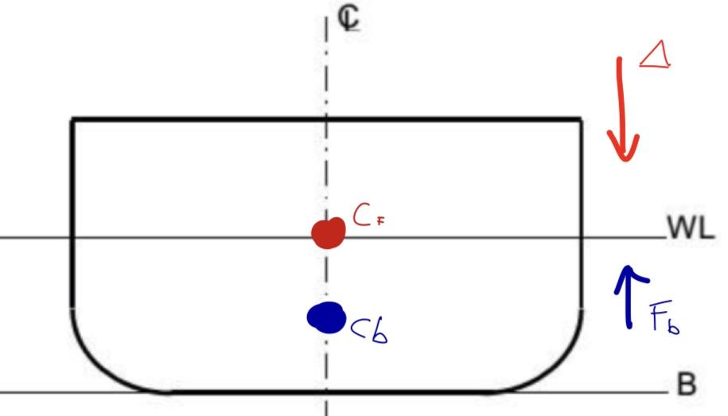

- Describa cómo se ubican las posiciones de los dos centroides de la figura superior en un buque, completando la tabla siguiente.

 | Referenciado desde | Acrónimo | Nombre
Verticalmente | Quilla | KB | Posicion vertical del CB desde la quilla
Verticalmente | Quilla | CF | Posicion del CF desde la quilla hasta linea de flotación
Transversalmente | Linea de crujía | TCB | Posición del CB desde la linea de crujía
Transversalmente | Linea de crujía | TCF | Posicion del CF desde la linea de crujía
Longitudinalmente | Cuaderna Maestra | LCB | Posición del CB desde la cuaderna maestra
Longitudinalmente | Cuaderna Maestra | LCF | Posición del CF desde la cuaderna maestra

Teoría de Centros de Flotación

- En las siguientes tres vistas ortogonales que representan la forma de un casco, dibuje en la línea de flotación, en la línea de crujía y en la cuaderna maestra, el centro de flotación para CADA vista.

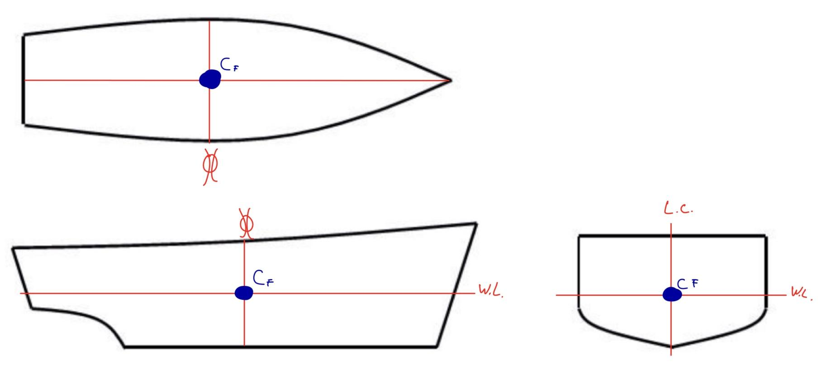

- ¿Cuál es el significado del centro de flotación con respecto a la línea de agua?

Es el centro geométrico visto desde el plano de flotación. En base a ese centro ocurren las escoras y los cabeceos._
- Describa hundimiento paralelo:

Es cuando el buque se hunde de forma uniforme._

- ¿Dónde debería agregarse un peso a un buque para lograr un hundimiento paralelo?

El peso debiera agregarse al centro de masa para que no quede desplazado hacia ningún lado._
- Completa la siguiente tabla para describir como se referencia la posición del Centro de Flotación en un buque.

 | Referenciado desde | Acrónimo | Nombre
Transversalmente | Línea de crujía | TCB | Posición transversal del CB desde la línea de crujía
Longitudinalmente | Cuaderna maestra | LCB | Posición longitudinal del centro de boyantez

